14.10.2023 Приглашаем!
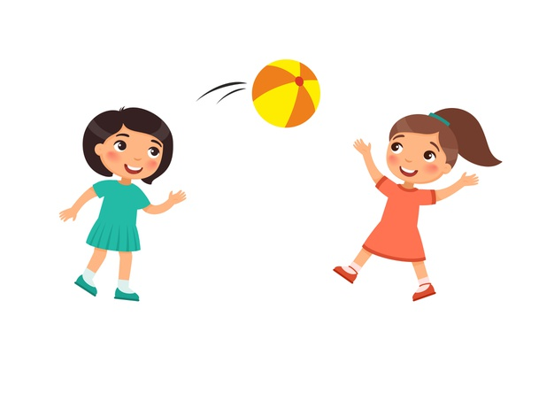
Спортивный праздник «Золотая осень»

начало: 11.00
спортивная площадка

Это интересно!
14.10.2023

Занятие с элементами тренинга
“Эмоции и чувства”

начало: 12.00
кабинет:10б

